Casiers rangement visserie 80 références
Dimensions : h. 840mm x l. 1000mm x p. 182mm
Fond & cotés : Médium 6mm
Autres pièces : Médium 3mm
Assemblage tenons/mortaises par collage
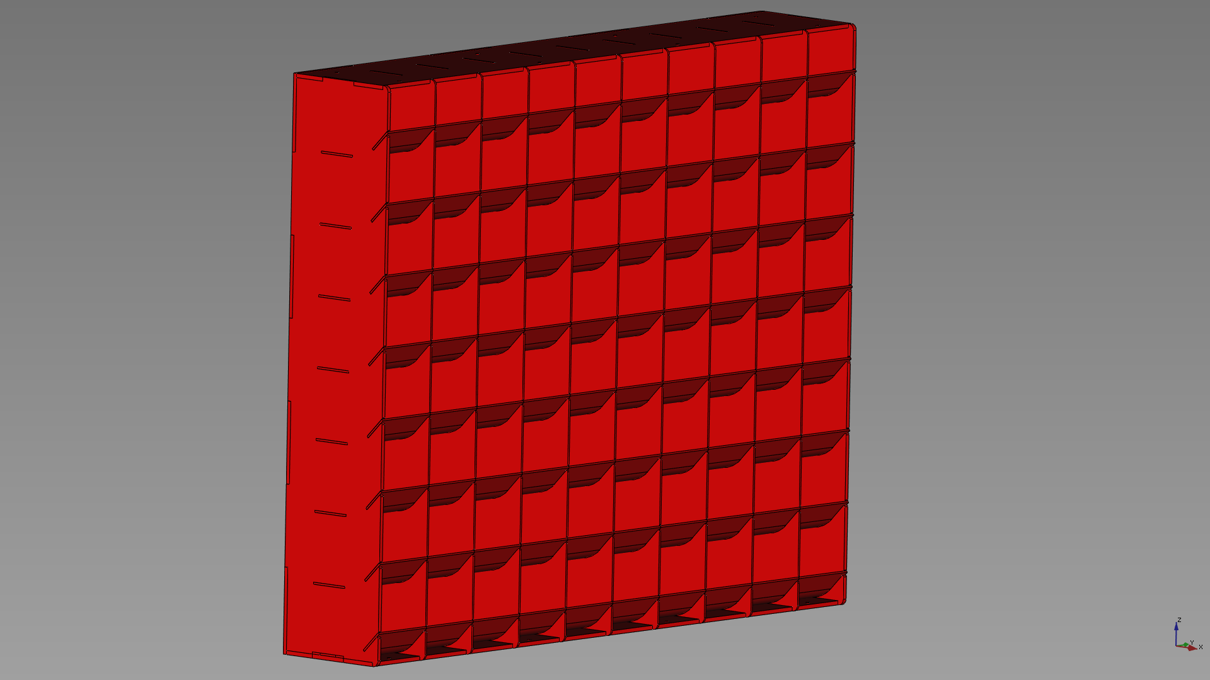
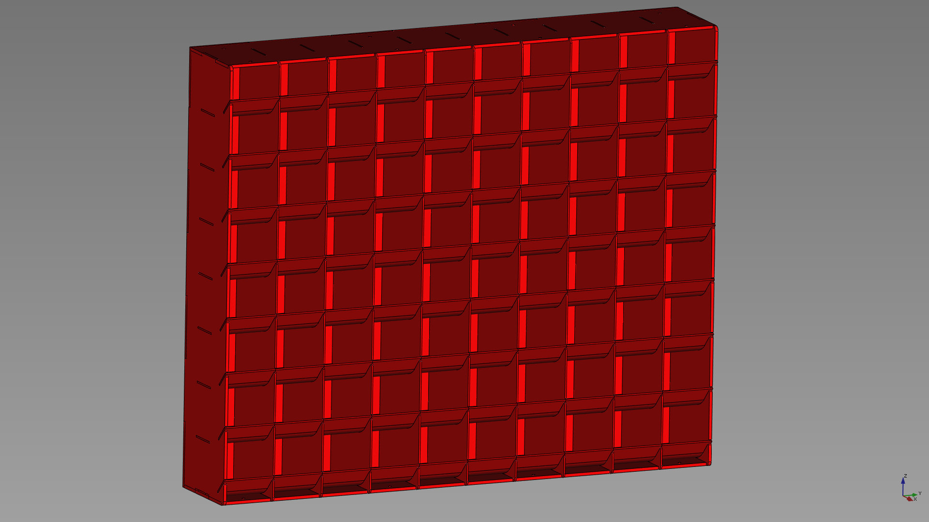

Fichiers
Fichier source FreeCAD 0.16-6712 (2,1Mo) : 2017-12-06_casiers_visserie_v2.fcstd
Fichier DXF (Interopérabilité CAO pour découpe laser - 43Ko) : casiers_v2_part01.dxf
Fichier DXF (Interopérabilité CAO pour découpe laser - 39Ko) : casiers_v2_part02.dxf
Fichier DXF (Interopérabilité CAO pour découpe laser - 49Ko) : casiers_v2_part03.dxf
Fichier DXF (Interopérabilité CAO pour découpe laser - 49Ko) : casiers_v2_part03b.dxf
Fichier DXF (Interopérabilité CAO pour découpe laser - 298Ko) : casiers_v2_part04.dxf
Fichier DXF (Interopérabilité CAO pour découpe laser - 335Ko) : casiers_v2_part05.dxf
Fichier DXF (Interopérabilité CAO pour découpe laser - 335Ko) : casiers_v2_part05b.dxf

Casiers rangement électronique 56 références
Dimensions : h.510mm x l.444mm x p.100mm
Fond : Médium 6mm
Autres pièces : Médium 3mm
Assemblage tenons/mortaises par collage

Vues 3D
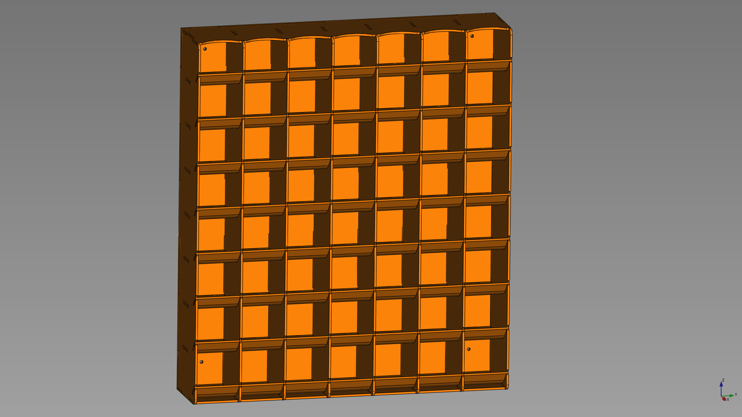
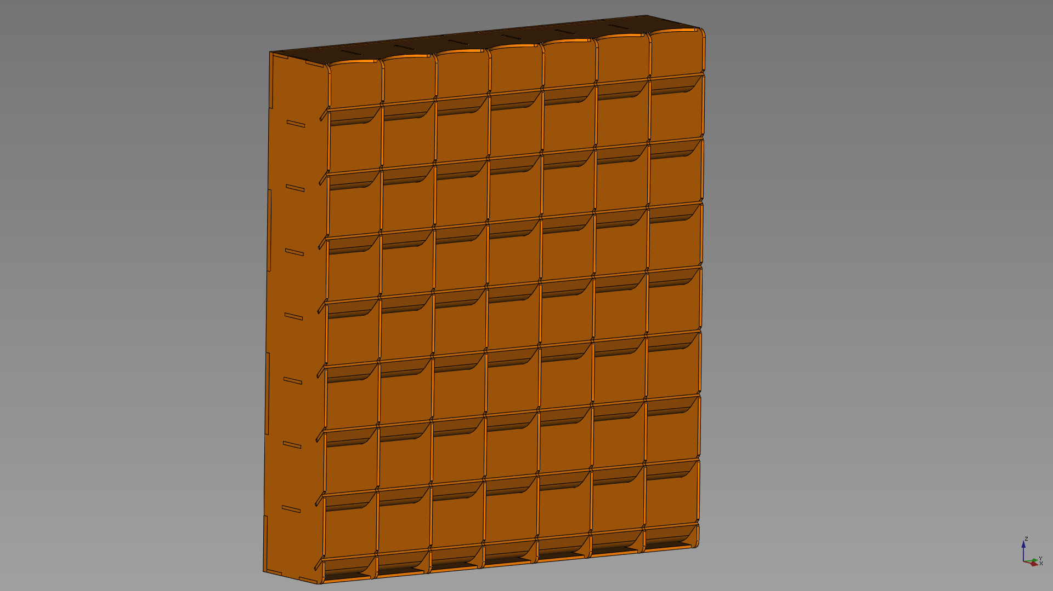

Fichiers
Fichier source FreeCAD 0.16-6712 (1,1Mo) : 2017-12-26_casiers_electronique.fcstd
Fichier DXF (Interopérabilité CAO - 28.5Ko) : casiers_electro_fond_6mm.dxf
Fichier DXF (Interopérabilité CAO - 141.7Ko) : casiers_electro_3mm_a.dxf
Fichier DXF (Interopérabilité CAO - 248Ko) : casiers_electro_3mm_b.dxf

Supports étiquettes
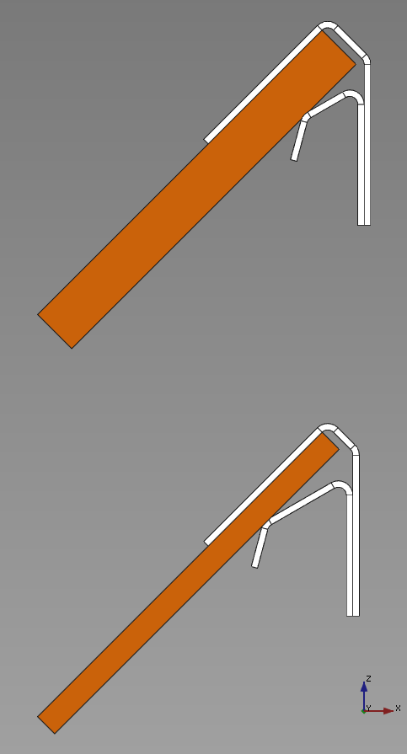
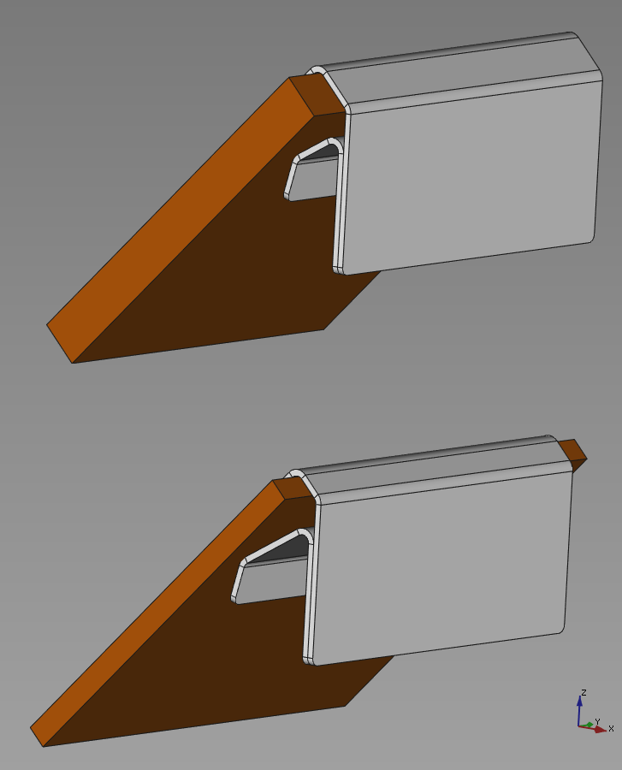
Dimensions : l. 50mm
Matière : Tôle acier 0,8mm
Assemblage soudure par point

Fichiers
Fichier source FreeCAD 0.16-6712 (186Ko) : 2017-12-26_support_etiquette.fcstd
Fichier DXF (Interopérabilité CAO - 4,5Ko) : supports_etiquettes_deplies_3mm.dxf
Fichier DXF (Interopérabilité CAO - 4,5Ko) : supports_etiquettes_deplies_6mm.dxf
Fichier PDF (Dessin 2D - 78Ko) : dess_1-4a.pdf
Fichier PDF (Dessin 2D - 80Ko) : dess_2-4a.pdf
Fichier PDF (Dessin 2D - 80Ko) : dess_3-4a.pdf
Fichier PDF (Dessin 2D - 80Ko) : dess_4-4a.pdf
Fichier PDF (Dessin 2D - 77Ko) : dessass_1-2a.pdf
Fichier PDF (Dessin 2D - 77Ko) : dessass_2-2a.pdf

